**TRƯỜNG ĐẠI HỌC SƯ PHẠM KỸ THUẬT  
ĐẠI HỌC ĐÀ NẴNG  
KHOA CÔNG NGHỆ SỐ**

Họ tên : Trần Kim Vũ  
 Mã sinh viên : 2050531200360  
 Lớp học phần : 122LTTD03  
 Giáo viên : Đỗ Phú Huy  
 Môn học : Lập trình trên ĐTDĐ

**BT1: Cài đặt Android Studio**

1. Ảnh cài đặt Android Studio thành công

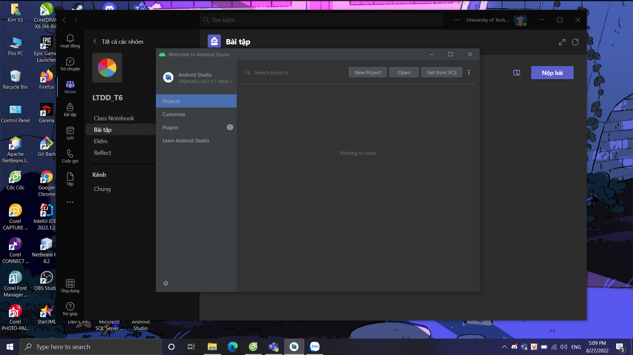

1. Ảnh app chạy được có Tên + Mã SV

1. Chụp ảnh file XML chỗ sửa

